«Мое село: вчера, сегодня. Завтра?»

Шуйтасова Лия, 10 г «социально – гуманитарный» класс, Оренбургская область.

Руководитель: Гарифулллина О.Н., учитель истории и обществознания

Оренбург, 2022г.
ОГЛАВЛЕНИЕ

Введение………………………………………………………………………......................3
- Откуда пошла земля Советская….......................................……………………...5
  - Первая власть в поселке Советский………………………………………………...6
  - Жизнь новая, колхозная……………………………………………………………..7
  - Село в годы Великой Отечественной войны………………………………………8
  - Послевоенные годы. Восстановление хозяйства. Образование совхоза «Колос» и отделения №5……………………………………………………………………….16
  - Село Советское в 1980-х годах………………………………………………….....20
  - Годы перестройки……………………………………………………………..……22
- Поселок Советский в настоящее время……………………………………..…27
  - Администрация МО Черноотрожский сельсовет……………………………...…32
  - Сердцу милый уголок………………………………………………………….…...33
- Заключение…………………………………………………………………….......35
- Список используемой литературы…………………………………………...…37
- Приложение………………………………………………………………………..39

ВВЕДЕНИЕ
Актуальность исследования заключается в том, что каждому жителю нашего села необходимо знать историю его создания. В современном мире значимость патриотического воспитания очень велика. Используя разработку моего исследовательского проекта, можно также будет проводить мероприятия в образовательной деятельности, в совместной деятельности воспитателя и детей в виде: бесед, досугов, наблюдений за природой нашего края, чтения художественной литературы, развивающих, познавательных игр.
В настоящее время не всякий человек, проживающий, в особенности, в сельской местности, знаком с ее историей. История родного края очень важна для нас. Зная историю своего края, мы пониманием, кем были наши предки, это помогает избежать ошибок, совершенных в прошлом; понять, в конце концов, наше настоящее и будущее.
Выбор данной темы не случаен: у каждого из нас есть свой маленький уголок-наша маленькая родина. Исследование родного края позволяет нам проследить, что он себе представлял в различные исторически эпохи.
Цель исследования заключается в изучении истории моего села с момента заселения местности до сегодняшних дней, а также его прошлого и настоящего. Для реализации поставленной цели были определены следующие задачи исследования:
- -узнать, когда и как возникло село, его историю до настоящего времени
- -узнать о героях Великой Отечественной войны
- -развить интерес и уважительное отношение к истории и культуре своей местности
Объектом исследования является история моего села с момента его заселения.
Предметом исследования выступает моя сельская местность.
Гипотеза исследования. Познание истории родного края помогает нам понять кем были наши предки, заглянуть в совсем иную картину мира и избежать прошлых ошибок.
Проблема исследования заключается в актуальности знания истории в настоящее время.
База исследования представлена как опубликованными, так и не опубликованными документами. К неопубликованным можно отнести архивные источники, информация от старожилов поселка, информация, взятая из школьной библиотеки поселка.
Опубликованные источники: сайт администрации Черноотрожского сельсовета, официальный сайт Советской школы, сайт поселка Советский.
Для написания работы были использован метод исследования: метод анкетирования об истории населенного пункта среди жителей поселка. Данный метод поможет нам узнать об уровне знаний истории своего родного края и его значимости в повседневной жизни.
Практическая значимость работы заключается в использовании материалов исследования на уроках истории и во внеурочной деятельности в период изучения истории родного края.
Структура работы состоит из введения, двух глав, заключения, списка использованных источников и литературы, приложения.

Глава 1. Откуда пошла земля Советская?
Первые упоминания о селе Советское найдены в архивных документах 1913года. Этим документом был акт купли-продажи села помещиком Г. Ишеевым казакам села Островное. Хотя есть поверье о возникновении села в 1885г.
Поселок Советский расположен в Саракташском районе между двух рек, в 18 км от реки Сакмара и в 12 км от реки Урал. По началу эта земля принадлежала купцу Ишееву, который получил ее от императора. В 1913 году Гильям Ишеев продает эти земли в единоличное владение членам 4-го Полтавского редута Пономареву и Суркову. Основателями села являются эти два человека.
Так как земля принадлежала раньше купцу Ишееву, возникшее селение стали именовать «хутор Ишеевка». По словам старожилов, хутор состоял из 10 дворов, дома были деревянные (лес был привезен из Башкирии). Основным занятием первых поселенцев было земледелие и скотоводство. На хуторе была гончарная мастерская. В двух километрах от хутора находилось гумно (зернохранилище). Старожилы вспоминают, что там, где сейчас находится лиман, когда-то было красивое озеро, но потом оно стало мелеть, зарастать травой, камышом и превратилось в болото. Текла небольшая речушка, которую впоследствии назовут Погромкой.
Первыми поселенцами поселка были жители соседнего села Островное. На хуторе в основном проживало русское и украинское население. Когда установилась советская власть, хутор был переименован в Советское, что сохранилось до сегодняшних дней.
В описях фондов Государственного архива Оренбургской области числятся сотни прошений поверенных от крестьян из перенаселенной Центральной России о разрешении поселиться в Оренбургской губернии. Прежде чем решиться на переезд, крестьяне малоземельных губерний выбирали от своего села поверенного-человека, которому доверяли найти удобную для поселения землю. Поверенный потом хлопотал от имени своих доверителей о разрешении там поселиться. Переселение крестьян контролировалось Министерством финансовых дел, Департаментом государственных имуществ. Все прошения о земле от крестьян, переселявшихся в Оренбургскую губернию, поступали в канцелярию губернатора. Переписка между чиновниками этих заведений составила многие архивные дела.
В их числе были и документы по переселенцам из Воронежской и Слободско-Украинской губерний «О приискании земель».
Переписка чиновников о выделении земли для переселенцев из Украины объединена в «Дело о переселении крестьян Слободско-Украинской губернии на жительство в Оренбургский уезд». Процедура получения земли для украинцев растянулась на годы, так они начали хлопотать о своем поселении в Оренбургском уезде еще в августе 1828 года.
В начале последней четверти ХVIII века территория Саракташского района оказалась в огне Крестьянской войны 1773-1775 годов под предводительством Емельяна Пугачёва. Казаки Красногорской крепости, которая является соседней с нашим поселком, приняли участие в пугачёвском восстании. Уже в начале октября 1773 года они получили от имени самозванного Петра III один из первых повстанческих указов. Согласно указу, казаки призывались на государеву службу.
  - Первая власть в поселке Советский
Местную власть в сельских населенных пунктов после окончания Гражданской войны стали представлять сельские Советы, пришедшие на смену ревкомов. В 1920е-22 годы соседние населенные пункты: Студенцы, Аблязово, Изяк-Никитино, подчинялись волостному центру, сельскому Совету, села Черный Отрог. Для сельсоветов проводить в жизнь не очень популярной среди населения указания молодой советской власти было нелегко. Должность председателя секретаря сельсовета нередко занимали присланные со стороны люди, которые менялись довольно часто.
Село очень быстро развивалось, была своя МТС, зерновые склады, коровник, конюшня. Спустя год село становится отделением №5 Чебеньковского зерносовхоза, управлял которым Моисеев, а директором являлся Сураев.
  - Жизнь новая, колхозная
К началу 30-х годов ХХ века в стране завершаются процессы, связанные с земельным переделом, берется «курс на социалистическое преобразование деревни»-коллективизацию. Прадеды пахали новину, не одно поколение проливало за нее кровь на войнах во славу Отечеству и государя. Крестьянская доля осталась прежней: за право растить на этой земле хлеб крестьяне платили подати, несли государеву службу… Колхозный устав оказался не легче казачьих военных порядков. Это была работа «за трудодни-палочки» на той же общественной земле, но теперь еще и в «общий котёл».
Это было время также и время сталинских репрессий, военного лихолетья.
Наши деды и отцы преодолели многие испытания, выпавшие на этот отрезок времени: строили новую жизнь, учились в школах ликбеза, осваивали новую технику, победили в самой жестокой войне ХХ века-Великой Отечественной. Свой долг на советской земле они выполнили сполна…
В 1930-х годах в селах был создан совхоз. Новая жизнь действительно многое изменила. Медленно, но идёт механизация сельского хозяйства, внедряются научные методы его ведения. Одна из газетных публикаций за 1940 год сообщает, что под посев вносят золу, навоз. Старожилы села помнят, как появились первые трактора в селе, грузовые машины. Долгое время в качестве основной тягловой силы жители использовали лошадей и быков. Как и в некоторых других районах области, был всё-таки недостаток не только в технике, но и в запчастях, горючем, стройматериалах. Об этих нелегких ситуациях того времени можно найти немало публикаций в районных газетах, которые и дают представления о необходимости обеспечения совхоза. Посевные площади зерновых не превышали, как правило, 2000 гектаров. Малочисленным было и поголовье скота на ферме. В Советское приезжали люди из различных деревень и поселков Оренбургской области, в том числе, и из Казахстана. Был открыт ликбез.
Позже, прошли сталинские репрессии, которые коснулись многих сел страны.
Как известно из курса истории, в стране встречались сопротивления со стороны сельчан, касающихся политики коллективизации. В 1920-е годы прошли репрессии, раскулачивание крепких хозяйств, а в 1928-1930 началась вторая волна репрессий.
  - Село в годы Великой Отечественной войны
Начало 1941 года было обычным для жителей Советского. В последние дни перед войной односельчане работали на сенокосе. Районная газета рапортует: «19 июня 1941 года сданы первые 11 центнеров нового сена государству». В селе шла подготовка комбайнов к уборочной страде. В школе у выпускных классов заканчивались экзамены…Так жила вся страна. Вместе с народом всей страны жители узнали 22 июня 1941 года о «вероломном нападении фашисткой Германии на СССР». Оборвалась мирная жизнь…
Информацию о начавшейся накануне войны сельчане узнали в тот же день. О ней узнали и те, кто был дома и те, кто работал на полях и лугах колхозов. По некоторым сведениям, известно, что вечером состоялся митинг, на котором основной задачей выявили увеличить темпы всех сельскохозяйственных работ, заготовить корма, провести уборку.
На следующий день войны началась мобилизация, многие из жителей села получили повестки из райвоенкомата. Большинство из них не вернулось. Ушли на фронт и не вернулись Мясников, Гарипов, Бикеев, Дерич, Кемшев и др. Вся тяжесть легла на плечи женщин и детей. В совхозе была создана женская тракторная бригада. В нее входили А. А. Шанская, А. Я. Березниченко (девичья фамилия Кемшева), М. М. Демина, М. Т. Коряк (в замужестве Кемшева).
Шли тяжелые дни войны. К нам на Урал были эвакуированы дети и многие, многие тысячи семей. Всем им находилась в нашем крае крыша над головой, никто не оставался в стороне. Были эвакуированы также и в соседнее село Черный Отрог.
Как и все население страны, жители села трудились не покладая рук ради победы на войне. Они отправляли хлеб и другие продукты, теплые вещи, подарки, продовольствие. Ведется сбор средств с населения на оборону страны.
Из воспоминаний жителя села Советского Бордзиловского Виктора Владимировича:
«Детство мое прошло в оккупированной немцами Украине. В памяти на всю жизнь запечалились детские воспоминания о войне. Хорошо помню лица и форму немецких солдат до мельчайших подробностей, настолько это врезалось в мою память.
В 1941 году в село ворвались немцы, после захвата Брестской крепости. Всем селом, по несколько семей, порой по 10-15 человек, прятались в погребах, но все равно пришлось жить в оккупированном немцами селе. Погреб был убежищем, как при наступлении, так и при отступлении. При наступлении в погреб одного из домов немцы бросили гранату, погибло 10 человек, включая детей. В селе часто слышались взрывы и где-то совсем рядом проходили бои. Постоянно немцы в деревне не проживали, наведывались для запугивания и для того, чтобы отобрать последние продукты. Фашисты отбирали продукты, вещи, живность. В деревню для контроля приезжали два полицая, оба были местными жителями, поэтому особо не зверствовали. После отступления немцев оба полицая попали в тюрьму, один из них отсидев в Воркуте, вернулся в Матвеевку, а другого привезли в гробу. До жителей доходили слухи, что в соседних деревнях было хуже, там немцы убивали стариков и детей за любые провинности. Недалеко от села находились партизаны во главе с комиссаром Бочаровым, которые потом присоединились к отряду Ковпака. Местные жители оказывали им посильную помощь.
Чтобы как-то выжить, приходилось, есть клевер, лебеду и акацию. В деревне от голода умерло 5-6 человек. Мама пекла лепешки и делила их на всех детей поровну. Я иногда продавал свою часть лепёшек, а на вырученные деньги покупал в соседнем селе пирожки и угощал своих маму, сестер, брата и бабушку. Бабушка моя была настолько истощена, что пирожки принесенные ей она ела с большим трудом, но затем стала поправляться.Однажды младшей сестре, Вале немецкий солдат дал хлеб с маслом. Девочка, не зная, что это начала с ним играть, размазывая масло по колесу, что вызвало смех у солдата. Старшие дети не могли ей подсказать, так как боялись разозлить фашиста. Помню, как с братом собирали клевер и повздорили, началась борьба, но у обоих не было сил, наносить более сильные удары и я отчётливо слышал бульканье в животах от голода.
В селе старостой был антифашист, который оказывал помощь местным жителям, не отбирал у них весь провиант, сотрудничал с партизанами. Но во время наступления советских войск его убили прикладом советские солдаты, не знавшие о его помощи партизанам. Местные жители тайком похоронили его в лесу. На территории выкопали братскую могилу, в которой похоронили всех погибших во время наступления советских войск.
Узнав о Победе, все жители села радостно бежали с криками «Ура! Победа!». Это было лучшим воспоминанием из детства. Жизнь в селе не сразу вернулась в прежнее русло, многие не вернулись из фронта. Постепенно восстановила работу школа, открылся магазин со скудным ассортиментом товаров, женщины стали ездить в Чернигов продавать молоко и яйца или обменивать их на вещи.
После войны я закончил 7 классов школы и продолжил обучение в ремесленном училище в Запорожье. После окончания попросился на целину в Кустанайскую область, проработал там три года. Там познакомился с будущей женой Фридой Павловной. Поженились в Казахстане в 1956 году.Потом пошёл в армию, так как считал своим долгом отслужить и доказать, что он здоров. Проходил службу в Москве в школе сержантов, а затем в Красноярске. Пока два года был в армии, жена не захотела жить на Украине, и я отвёз Фриду к её родителям в Советское. После армии он вернулся в Советское и остался здесь жить. Фрида Павловна родила троих детей: сыновей Александра и Владимира и дочь Наталью. К сожалению, в 1977 году жена умерла, и мне пришлось жениться, чтобы поднять детей. Верной спутницей стала Курушкина Глафира Семеновна. Вместе они прожили 36 лет, которые пролетели как один день. Вместе воспитали троих детей, две дочери Глафиры Семеновны были уже взрослыми. В 2013году Глафиры Семеновны не стало, но её дети и внуки приезжают навещать.
Сейчас у меня 10 внуков, 10 правнуков.
Всю свою трудовую жизнь, был передовиком. Занимал первые места как комбайнер, работал завскладом, на пенсию ушёл в 2001 году. Получал грамоты и награды, среди которых:
- Орден Трудовой Славы III степени
- Медаль «За долголетний добросовестный труд»
- Победитель соцсоревнования 1973года
- Победитель соцсоревнования 1976 года
- Победитель соцсоревнования 1977года
- Медаль Ветеран труда
- Медаль 50лет Победы в Великой отечественной войне
- Медаль «В ознаменовании 130-летия со дня рождения И.В.
- Сталина»
В 1980 году с Глафирой Семеновной ездил на свою историческую родину.
Посетил Братскую могилу своих земляков, в селе установлен памятник и на праздниках там стоит почётный караул. Село не очень изменилось. Сестра жила в Чернигове, брат в Соснице».
Среди жителей села участвовали в Великой Отечественной войне:
- Кальжанов Шайдар Алиханович 1925-2014г, участвовал в войне с Японией
- Сулейманов Халил Халилович 1909-1995г, ушел на фронт в 1941г, закончил войну в Берлине.
- Калиев Адрахман 1895-1960гг, закончил войну в Берлине, вернулся с войны 1946г
- Мясников Никифор Тимофеевич 1907-1943гг был участником Сталинградской битвы, погиб на Орловско-Курской дуге.
- Белов Иван Фёдорович 1919-1964гг вернулся с войны в 1946 году.
- Кусанов Жуматай Кудаярович 1917-2000гг вернулся с войны в 1946 году.
- Давлетов Курмангалей Исагалеевич 1923-1985 гг , участвовал в Калининградском фронте, с июня 1942 по май 1945 года в боевых действиях. В 1947 году проходил дальнейшую службу в 969 отдельном артиллерийском дивизионе, шофёром, 4 февраля 1947 года демобилизовался на основании указа Президиума Верховного Совета СССР.
- Воропаев Григорий Васильевич 1916-1988гг. Ушел в армию в 1936 году на Дальний Восток, участвовал в войне с Японией на озере Хасан, вернулся на родину в 1946 году.
- Богомолов Павел Петрович 1915-1988гг был участником битвы за Ленинград, вернулся на родину в 1941 году.
- Шафиков Закий Шафикович 1904-1994 получил ранение, демобилизовался в 1945 году.
- Давыдов Виктор Васильевич 1925 служил с 1944г в артиллерейческих войсках был участником взятия Берлина.
- Гарипов Гисмат Шарипович, участник войны с Финляндией в 1942 ушел на фронт.
- Бекеев Тюлегалей Мухаметжанович 1905 ушел на фронт в 1942 году в звании рядового и втом же году пропал без вести.
- Утебалиев Терликай ушел на фронт в 1943 году в звании рядового
- Рогожников Павел Афанасьевич 1906-1985 участник Финляндской и Великой отечественной войны, был участником Сталинградской битвы

Жители чтят память погибших и умерших в послевоенное время участников Великой Отечественной войны.

  - Послевоенные годы. Восстановление хозяйства.

Село Советское послевоенное предстает в воспоминаниях сельчан праздничным.
Известно, что, когда объявили о победе, прямо на улицах сельчане пели, плясали под гармошку: «хохлы» и «москали» не обособлялись на своих половинах села, как раньше, а ходили в обнимку из дома в дом.
И даже старики, всю зиму не выходившие из дома, сидели в эти майские дни на завалинках, ожидая единственной новости: кто из соседей-фронтовиков уже вернулся и кого ждут со дня на день. Не сговариваясь, жители села пишут о счастливой послевоенной жизни.
Победа в войне окрылила людей. Не случайно почти каждый вспоминает, что на колхозную работу ехали с песнями и, возвращаясь уставшими, измотанными так, что руки не успевали за ночь отойти, отдохнуть, -все равно пели.
Тогда всем казалось, что осталось немного потерпеть, и начнется та самая счастливая жизнь, которую посулил солнечный майский день Победы.
Вернувшимся с войны жителям предстояло поднимать разрушенное хозяйство. Тогда их еще не называли ветеранами войны. Раненым, искалеченным войной-всем нашлась работа.
Главной гордостью тех, кто оставался в тылу, было то, что они сохранили в войну коров и лошадей. Все продовольствие отправлялось государству, на нужды фронта. Теперь государство назвало новую главную задачу-помочь тем, кто живет на бывших оккупированных территориях. Снова приходилось терпеть лишения.
По-прежнему ничего не было в магазинах, не хватало даже хлеба. В районной газете за 1946 год находим информацию: «Снабжение населения хлебом торговой организацией нашего района неудовлетворительное. Рабочие второй месяц не получают хлебного пайка».
Как сообщает районная газета, проведение денежной реформы т отмена карточек на продовольственные и промышленные товары будет только в 1947 году.
Как и остальные районы, жителей села коснется и «паспортизация местности». За все время с начала коллективизации они не имели паспортов и, следовательно, были «привязаны» к колхозу.
Долгое время сохранятся жесткие требования к дисциплине, работа в послевоенные годы по сути сохраняла режим военных лет.
На колхозные работы привлекались все жители села, в том числе и жители пожилого возраста.
Как и для всех, послевоенные годы оказались сложными для жителей села, но благодаря великому их труду удалось вскоре восстановить разрушенное хозяйство. В послевоенные годы новостройки образовали еще одну улицу. К шестидесятым годам в селе насчитывалось примерно 119 дворов, а позже, в семидесятые годы, построится грейдированная дорога от Изяк-Никитинского переезда до села Советское, которая существует до сей поры. Управляющим в эти годы являлся П.В. Ханин. Через несколько лет будут построены в селе ферма, клуб, мастерская, двухэтажная основная школа.
Работали в поле в основном вручную, в качестве сельскохозяйственной техники использовали лошадей. Среди женщин можно было встретить тех, кто занимался пуховязальным производством, оно и сегодня является основным источником дохода для жителей села.
В начале шестидесятых годов недалеко от села Советское (в 3-4 километрах) Саракташским заготскотом был выделен небольшой земельный участок для разведения свиней и крупного рогатого скота. Были приглашены разнорабочие по разведению скота.
Постепенно животноводы, которые работали на откормочной площадке, перевезли сюда свои семьи. Так образовался хутор Заготскот. Здесь проживали семьи: Байсеновы, Сисимбаевы, Тлесовы Хайруш и Батима, Хуснутдинов Хамит, Колесниковы, Нуралиевы и другие.
Хутор был небольшим, в нем проживало всего восемь семей. В домах, в которых они проживали, были два кирпичных барака. Взрослое население занималось по большей части откормом крупного рогатого скота. Выращенный скот отправляли на перерабатывающий мясокомбинат. Управляющий, Василий Иванович Стрижков, контролировал работу этого хозяйства.
На этом хуторе, соседнем с нашим селом, отсутствовала школа и почта. Но газеты и письма (см. приложение 5) доставлял почтальон из села Советское Давыдов Виктор, который пешком, иногда на лошади привозил почту из Чёрного Отрога. Дети начальных классов посещали школу в селе Подсобный, а дети 5-8 классов- в с. Советское. Учащимся приходилось ходить в школу пешком или ездить на велосипеде (хотя их было мало). Зимой родители привозили детей на занятия на санях либо оставляли жить у родственников в Советском.
В специальном здании располагался магазин, где продавали товары первой необходимости. Продавцом работала в это время Тлесова Батима, которая доставляла товары из Черноотрожского сельпо на тракторе или на лошади.
Со временем многие семьи из-за отсутствия школы, дороги, почты и медпункта переехали в с. Советское. Они построили тут жилые дома и остались проживать здесь. В настоящее время среди фамилий жителей села можно встретить тех, чьи предки жили в Заготскоте.

  - Образование совхоза «Колос» и отделения №5
Как и упоминалось выше, в нашем селе в пятидесятые годы будет создан совхоз «Колос». Из курса истории, мы знаем, что страна в эти годы пережила хрущевские реформы: освоение целины, кукурузную эпопею, реформы в социальной сфере, в сельском хозяйстве, в образовательной сфере. Произошла реорганизация машинно-тракторных станций, осуществлен запрет на личное подсобное хозяйство, а также в стране наблюдался дефицит потребительских товаров. Отраслевое управление экономикой было заменено территориальным, созданы совнархозы, началось укрупнение территории и хозяйства. Этот период охватывает в том числе и первый полет человека в космос, «строительство коммунизма», «догнать и перегнать Америку по производству товаров». Жители села помнят и то время, что называли «брежневским застоем».
В 1951 году село Советское стало центральной усадьбой совхоза «Черноотрожский».
Совхозу «Колос» предстояло убрать зерновые площади 15450 гектаров и сдать государству 85400 центнеров зерна, фактически сдали 71200 центнеров зерна.
Урожайность составила 7,6 центнеров с гектара. Мяса сдали 3020 центнеров, из них свинины-1200 центнеров.
Надой молока на фуражную корову-1504 килограмма.
(Центр документации новейшей
истории Оренбургской области)

За эти десятилетия в село пришел газ, были построены водопровод, во всех домах появились телевизоры, холодильники. Во многих районах страны колхозы с целью укрупнения были реорганизованы в совхозы.
Машинно-тракторные станции в это время владели почти всей техникой, имели централизованное снабжение, а позже, с 1953 года МТС обрели статус территориального органа управления сельским хозяйством на местах: они вели агрономическое зоотехническое, ветеринарное обслуживание колхозов своей зоны, доводили до них производственные планы и принимали отчеты о работе. Так сказать, это были крупные производственные предприятия, получавшие от колхозов за свои услуги пятую часть урожая зерновых.
В результате хрущевских реформ в 1958 году машинно-тракторные станции были ликвидированы, утратив свою роль в сельском хозяйстве.
В 50-х-начале 60-х годов считалось, что личное подсобное хозяйство отвлекает жителей от труда в общественном хозяйстве, поэтому рабочие вынуждены были сдавать коров, телят государству по довольно низким закупочным ценам.
Сельчане, работавшие в эти годы, помнят, как «сверху» диктовался буквально каждый шаг: когда сеять, сколько и какие именно культуры. Куда вложить свой рубль, что можно и что нельзя строить совхозу.
Государство ставило тогда задачу – форсировать строительство коммунизма, наступление которого обещано было в ближайшие десятилетия. Рабочим ставят задачу членов семьи увеличить производство мясо молока масла.
Однако желаемое так и оставалось на бумаге-в завышенных планах громких обещаниях. С прилавков магазинов в те годы исчезает не только мясо, но и белый хлеб мучные продукты. Жители помнят, как хлеб тогда продавали на вес и по списку –строго на количество членов семьи. Буханка хлеба была тяжелой из темного непропеченного теста. Эксперименты, проводимые в те годы в сельском хозяйстве Н.С. Хрущевым имели свои последствия для каждого села и деревни. Жизнь в них начала медленно угасать.
Каждое лето сельчане изготавливали кизяк для отопления домашней печи в зимнее время. Также использовали мелкий хворост и солому. Каждое утро хозяйка дома начинала в прямом смысле слова от печи.
Земли пахали в основном в урочище Погромка и других оврагах и балках, которые еще как-то годились для пастьбы скота индивидуального сектора, для сенокосов.
В марте 1963 года директором совхоза стал Владимир Ильич Гладких, который был агрономом по образованию. В этот период осуществлялись в стране как раз экономические реформы Косыгина в сельском хозяйстве.
В результате реформ были повышены закупочные цены на сельскохозяйственную продукцию, сокращены налоги, были сняты ограничения с личных подсобных хозяйств. Государство установило твердые планы закупок сельскохозяйственной продукции сроком на пять лет.
Этот недолгий для сельского хозяйства благоприятный период в совхозе «Колос» использовали в полной мере.
В 1966 году совхоз «Колос» был переведен в элитное семеноводческое хозяйство, обеспечивающее семенами всю область. О том, как это было, рассказывает публикация в районной газете за 1967 год:
«1 076 650 пудов-столько хлеба сдали государству в первом году пятилетки труженики совхоза «Колос». План-заказ государства выполнен на 155 процентов. Хозяйство засыпало необходимое количество семян и зернофуража. Значительную роль в этом сыграло улучшение сортового состава и посевных кондиций семян»
Главным агрономов совхозе, как сказывалось выше, был Иван Фёдорович Прядкин. Благодаря семеноводству совхоз экономически окреп и решил важные социальные задачи для населения. Так, например, в эти годы будет немало сделано для благоустройства жителей села.
В семидесятые годы в стране предприятия получили некоторую свободу: могли самостоятельно планировать, снижать себестоимость продукции, свободнее распоряжаться полученной прибылью, которую могли направлять на строительство социальных объектов, увеличение средней заработной платы работников совхоза.
В обиходе можно было встретить такие новые слова, как «хозрасчет», «себестоимость продукции», «механизированный учет».
Главными должностями в совхозе являлись экономисты и бухгалтера. Именно их опыт чаще всего помогал хозяйственникам вести свой «корабль» среди «рифов» командно-административной системы управления сельским хозяйством. Она-то продолжала существовать и допустила лишь некоторые послабления.

  - Село Советское в 1980-х годах…
Когда в стране снова произошла смена руководства, а именно в 1985 году М.С. Горбачев стал Генеральным директором ЦК КПСС, были проведены некие реформы.
В апреле 1985 года был провозглашен «Курс на ускорение» и принят пакет правительственных документов о реорганизации механизмов хозяйствования, банковской системы, сферы снабжения.
В государстве началась перестройка. Первые ее годы еще не затрагивали сельского хозяйства, но сельчане уже начали ощущать последствия разбалансированного управления экономикой. Резко сократился выпуск промышленной продукции, взросли цены на электроэнергию, топливо. Дефицитом стали практически все виды товаров.
Появившиеся первые кооперативы не могли залатать прорехи в бывшей плановой экономике. Созданный для управления сельским хозяйством Агропром сменил только вывески: бюрократическая система продолжала действовать. Однако не было прежней четкости в управлении, больше стало бумажной работы-всевозможных отчетов, составления планов.
Были провозглашены самоуправление, хозрасчет, но о них говорили с больших трибун, а на деле хозяйства оказывались связаны по рукам и ногам все теми же бюрократическими ограничениями.
Совхоз «Колос» в это время продолжал удерживаться на плаву: созданная за два десятилетия база позволяла обрабатывать те же посевные площади, содержать кроме крупного рогатого скота еще и свиней, овец. В хозяйстве обрабатывается в 1989 году 21919 гектаров пашни. На животноводческих фермах содержится 3862 головы крупного рогатого скота, в том числе 1374 коровы.
Ощутима была шефская помощь ГАЗЗАВОДА, поддержка знаменитого земляка Виктора Степановича Черномырдина.
В совхоз продолжает поступать новая техника.
На рубеже столетий
Начавшийся с кровавых потрясений ХХ век завершился снова большими переменами в жизни страны. Колесо времени возвратило то, от чего отреклись в 1917 году: вместо коммунизма в стране начинают строить рыночные отношения. Как и век назад, в стране разрушали все до основания.
В декабре 1991 года Президент СССР М.С. Горбачев сложил свои полномочия. Партия, которая стояла у руля более семидесяти лет, больше не управляла кораблем: рухнула великая держава-нерушимый Союз Советских Социалистических Республик...
Это было время шоковой терапии, когда у населения сгорели сбережения в банках, время ваучеров, свободных цен и пустых полок в магазине, время очередей, талонов на сахар и мыло… и только крестьянские заботы оставались прежними: вырастить картошку, заготовить в зиму корм для буренки…
Земельная реформа также не имела для села хороших последствий. Так, например, созданные в 1992 году вместо совхозов акционерные общества через десять лет обанкротились, тем самым, оставив сельчан без работы.
Также в это время становится известным в это время наше соседнее село Черный Отрог, так как уроженцем его является Виктор Степанович Черномырдин, который в 1992 году был назначен Председателем Совета Министерства России. В эти годы В.С. Черномырдин немало сделал для своего родного села.
  - Годы перестройки

В аграрном секторе перестройка начнется в 1991 году. Как известно, второй (внеочередной) съезд народных депутатов объявил о земельной реформе в России, а именно, ставилась задача уничтожить монополию государства на владение землей и провести приватизацию в стране. Совхозы и колхозы начали преобразоваться со временем в акционерные общества. Новое правительство сделало ставку на семейные фермерские хозяйства, которые и должны были, по его расчетам, «накормить страну».
Нынешний совхоз «колос» был реорганизован в 1992 году в акционерное общество. Многие сельчане не понимали всю серьезность происходящих перемен и стали владельцами «имущественного и земельного пая» и акционерами вновь созданного предприятия.
Земли, которые принадлежали совхозу «Колос», разделили на тех, кто по новому закону получил право на земельный пай, а основные совхозные фонды-по трудовому участию. Шутка тех лет о том, как «делили тракторные колеса», имела, к сожалению, реальную почву. Сложно было разделить то, что строили и наживали годами.
Люди, проводившие данные реформы, скорее всего, не понимали их сущность на самом деле. Они не имели представления о том, как будут жители делить производственные здания, (те же самые гаражи, фермы), дорогостоящую технику. Желающих стать фермерами нашлось немного, а старая система управления, снабжения в сельском хозяйстве уже не действовала. Реформы затронули также и то лучшее, что было накоплено жителями за многие и многие годы.
Опубликованная районная газета 1991 года дает нам представление о том, как обстояли дела в совхозе «Колос».
Проведенная реорганизация не изменила ситуацию в хозяйстве. Брошенное хозяйство государством на произвол судьбы постепенно начинало разоряться. ООО «Оренбургский ГАЗЗАВОД», ставшее основным владельцем акций акционерного общества «Колос», предоставляло немало кредитов, однако желаемого результата добиться не удалось. Устанавливались высокие цены на электроэнергию, горючее и низкие закупочные цены на сельскохозяйственную продукцию, что не позволяло хозяйству сводить концы с концами.
Публикации о положении дел в акционерном обществу «Колос» в областной и районной печати помогут восстановить события тех лет. Так, в районной газете за 1995 год дается полностью анализ хозяйственной деятельности сельских акционеров: «Три года тому назад рабочие совхоза «Колос» единогласно решили преобразовать хозяйство в акционерное общество».
Несмотря на большую помощь и поддержку, которую получило село за последние годы финал у акционерного общества «Колос» был таким же. На должность руководителя хозяйства приходили ставленники от Газпрома и коренные жители, но ситуация от этого не менялась. На околице села зияли разбитыми окнами животноводческие фермы, заросли сорняком поля… Молодежь уезжало из села, которое казалось уже навсегда утратила перспективы. Не смирились только ветераны, это они писали письма во все инстанции, ездили на приемы, стучались в кабинеты областных и районных чиновников. Они били тревогу: Село погибает.

2004 год
По заявлению одного из шести кредиторов ЗАО «Колос» арбитражный суд осенью прошлого года признал его несостоятельным и подлежащим «Оздоровительной» процедуре банкротства у хозяйства около 50 000 000 долгов.
Последние семь лет Колос угасал. Его прежний хозяин Оренбурггазпром перестал ему помогать. Новые времена-и от непрофильных производств нужно освобождаться. Директора менялись, как перчатки. За семь лет сменилось семь десять начальников. Толку от смены не было, долги росли, техника старела, а у людей испарялось здоровое отношение к труду, и это понятно: зарплату-то не платили.
В сентябре 2004 года глава администрации Черноотрожского сельского Совета, Зуфар Шигапович Габзалилов, ознакомил владельцев земельных паев со сложившейся на территории сельсовета ситуацией, экономическим положением основного сельскохозяйственного предприятия в Черном Отроге.
В свое время реформаторы советовали сельчанам: бери свой пай и хозяйству, но никто не говорил, где взять технику, на какие деньги купить семена, горючее. А самое главное-для фермерства нужны были молодые, сильные руки. Потому и остались многие жители работать в коллективном хозяйстве до пенсионного возраста.
Они сполна отдали свои силы и здоровье этой земле и вправе были рассчитывать на достойную старость, на помощь от государства. Но того государства уже не было. Вся их надежда теперь на земельный пай, который можно отдать в аренду и получить взамен корма для личного подворья, технику для вспашки огорода.
Видимо, при таких житейских размышлениях не всем пенсионерам верилось в необходимость «еще чуть-чуть потерпеть». У них тоже была своя правда: натерпелись уже, да и сколько можно ждать при их-то годах?
С владельцами паев были подписаны договоры на аренду земли и создано крестьянское хозяйство «Колос», объединившее пайщиков.
Начинать предстояло с нуля: заброшенная земля, разоренные животноводческие помещения, разбитая сельскохозяйственная техника, нехватка квалифицированных кадров.
На 1 января 2013 года в селе зарегистрирован 71 двор с численностью населения 231 человек.
В поселке проживает много ветеранов труда, которые передали свои опыт и знания молодым.
С 2000 года обработкой земли на площади 5 200 га близ поселка Советский занимается ООО «МТС Агро» (директор Надыршин Марат Губайдуллович)(см. приложение 8). Под зерновые в 2013 году засеяно 5178 га, урожайность в 2012 году составила 18 центнеров с гектара. В тракторной бригаде Шмидт Артура Павловича добросовестно работают 16 жителей поселка Советский. На хорошем счету в ООО «НПО «Южный Урал»:
Гарипов Рамиль Айратович, Колбеков Берик Кинисович, Нургалеев Жанадль Избасарович. Много лет проработал водителем и ушел на заслуженный отдых Тулупов Иван Атаваевич.
Производственный участок ООО «НПО «Южный Урал» (начальник Константин Юрьевич Меркулов), ООО «МТС Агро» вносят большой вклад в социально - ¬экономическое развитие поселка.
Советская основная общеобразовательная школа расположена на самом видном, возвышенном месте. Историю свою она ведет с 1933 года, когда в небольшом деревянном здании была открыта начальная школа, потом семилетняя, в которой обучались дети из близлежащих сел Белогоры, Подсобное, Погромка, Мирный путь, хутора Урняк. В шестидесятые годы школа становится восьмилетней.
Современное двухэтажное здание, в котором в настоящее время расположена школа (см. приложение 3), построено в 1981-1983 годах.
Педагогический коллектив, состоящий из 7 учителей, возглавляемый директором Нугмановой Куляйшой Карасовной, по итогам подготовки к новому учебному году ежегодно отмечается с положительной стороны. В уютной, обновленной школьной столовой все дети получают бесплатное горячее питание.
В ходе подготовки к юбилею села (95 лет) в ремонт школы были вложены большие средства: была заменена элетропроводка, установлены софиты, произведена замена полов в спортзале, настелен линолеум в коридорах и классах, водопроводные трубы заменены на пластиковые, сделаны и оборудованы теплые туалеты в школе, заменены котлы отопления, установлен водяной насос в котельной и многое другое.
В селе функционировали на тот момент: магазин, медпункт. Село, несмотря ни на какие трудности, живет, развивается. Играются свадьбы, рождаются дети. В 2007 году на свет появилось девять новорожденных.
В селе функционировали:
- магазин (продавец Балгайша Хамитовна Тлесова)
- сельский клуб (директор Гульнара Сагандыковна Аблаева)
- фельдшерско-акушерский пункт (заведующая Шмидт Валентина Алексеевна)
- услугами почтовой связи обеспечивает Нургуль Избасаровна Искандирова.
В поселке в дружбе и согласии проживают представители многих национальностей, сохраняется традиционный уклад жизни, культура и обычаи передаются из поколения в поколение.
Благодарные односельчане гордятся теми, кто оставил добрый след в истории села. Среди них:
- Гарипова Александра Тюлюгалеевна, награжденная орденом «Знак Почёта».
- Шмидт Артур Павлович орден «Трудовой Славы» III степени, орден «Дружбы народов»
- Давлетов Аманжол Курмангалеевич – предприниматель
- Ковалёв Владимир Васильевич - летчик-испытатель
- Нуралиев Аман Ахметович - предприниматель

В 2013 году 50 лет совместной жизни отмечают Сагира Табулдаевна и Аманча Терликбаевич Утебалиевы, 40 лет - супруги Нуралиевы Халиулла Ахметович и Зинеп Агабаевна.

В ходе подготовки проведения юбилея села совместными усилиями администрации сельсовета (глава сельсовета Зуфар Шигапович Габзалилов) и жителей оборудована детская площадка, которая стала любимым местом детишек. Дорожное управление Саракташского района (начальник Ю. Д. Сивоконь) круглый год содержит дорогу на пос. Советское в хорошем состоянии. Депутат Чёрноотрожского сельсовета Куляйша Карасовна Нугманова, староста Берик Кинисович Колбеков.

- Поселок Советский в настоящее время
Как все связано и переплетается: жизнь человека, судьба семьи, история села, страны…
В процессе написания своей исследовательской работы я предложила жителям своего поселка ответить на вопросы анкеты, составленной мною. Тема повествований о жизни была у всех как бы общей. Почти всех опрошенных волновали практически одни и те же вопросы. Результаты опроса предоставлены ниже.

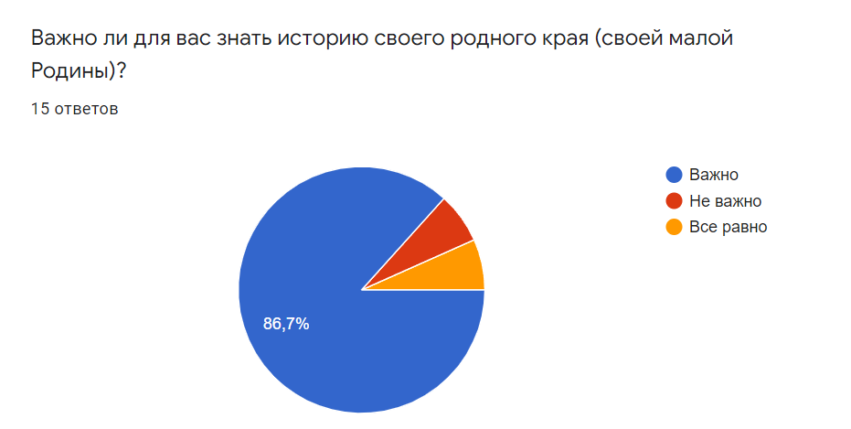

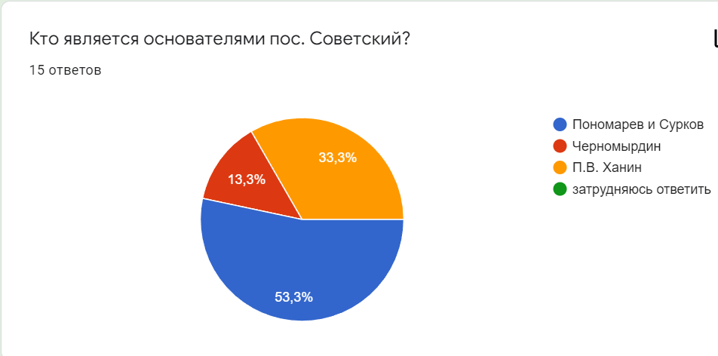

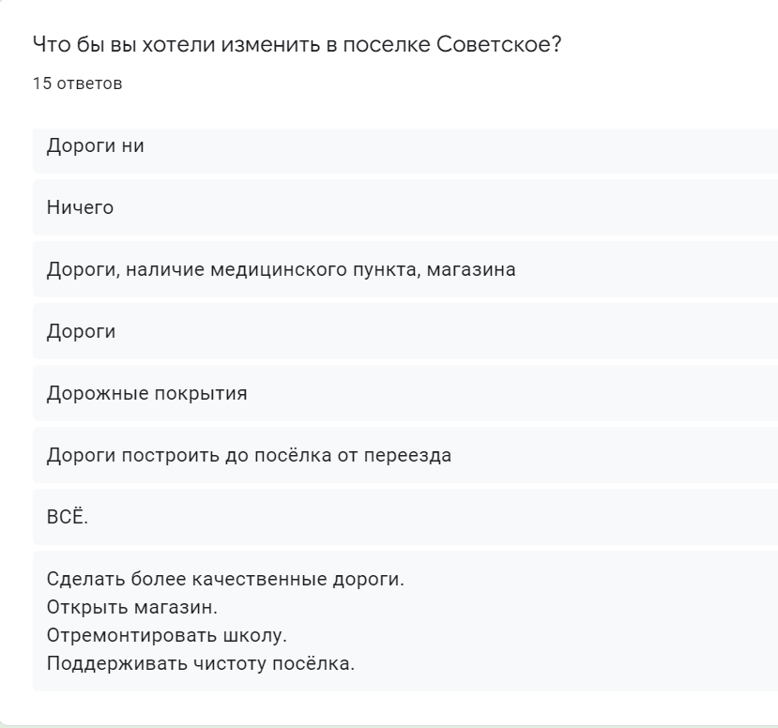
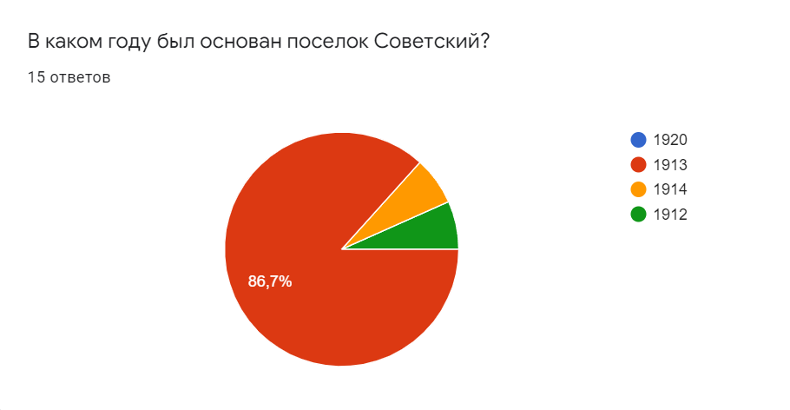

В настоящее время посёлок оказывается трудном положении, сельское население постепенно сокращается. На сегодняшний день в посёлке Советский работают школа и сельский местный клуб (см. приложение 7), зарегистрировано всего около 55 дворов и более 100 жителей..
Долгое время в селе, как и во многих российских сёлах, отсутствовала школа. После Октябрьской революции в 20 –е годы в посёлке Советский был организован ликбез. Первая школа была организована в1933 году. В небольшом деревянном здании была открыта начальная школа.
Сельская школа объединяет всех своих учеников, бывших и сегодняшних, в одну большую семью. Выпускники, окончившие школу полвека назад, и нынешние юные выпускники-люди разных поколений, но все они одинаково любят школу и считают ее своей, родной. Мы все гордимся тем, что нас готовила к жизни Советская основная общеобразовательная школа.
Современное двухэтажное здание, в котором в настоящее время расположена школа, построено в1981-1983 годах, и работает с 1 сентября 1984 года по настоящее время.
За долгие годы своего существования наша школа была и деревянной, и кирпичной, в том числе, несколько раз меняла свое месторасположение в селе, но всегда она оставалась центром притяжения души всех выпускников.
Какими бы ни были времена-каждое поколение учеников искренне считает, что повезло именно им, именно в годы их учебы в школе работали самые лучшие и незабываемые учителя.
Встречи школьных друзей-добрая традиция, которая существует во всех школах. В нашем селе эту традицию свято чтут. Каждый год в феврале школа открывает двери для своих выпускников. На встречу со своими учителями приезжают те, кто совсем недавно сидел за школьной партой.
Советская школа всегда гордилась тем, что юноши, всегда с честью выполняли свой долг-достойно несли службу в рядах армии.
В мирные годы многие выпускники выбрали самую мужественную профессию-защищать родину.
В 2018 году, к сожалению, был закрыт магазин (см. приложение 4). Продуктами и товарами первой необходимости теперь снабжает автолавка. Каждый год в посёлке проводятся различные культурные и творческие мероприятия.
Основным видом деятельности у жителей поселка со времени его основания оставались занятия сельским хозяйством. Почти каждый из них имеет свое личное подсобное хозяйство, которое так же является важной частью дохода.
Так же некоторые из сельчан на досуге занимаются по сей день пуховязальным производством. Мастерицы села вяжут знаменитые оренбургские пуховые платки, воспетые во многих песнях.
До революции и в первые годы советской власти ни больницы, ни своего фельдшера в селе не было. Позже, будет построен медицинский пункт.
За последние годы сложилась хорошая практика подготовки и проведения праздников сел. В ходе подготовки праздников решаются многие задачи по благоустройству населенных пунктов сельсовета с привлечением бюджетных средств и спонсорской помощи. На праздниках вспоминают историю, чествуют передовиков производства, работников социальной сферы, старожилов они объединяют жителей, воспитывают подрастающее поколение в духе патриотизма и любви к родному селу.
На таких мероприятиях подводятся итоги работы и вручаются подарки лучшим подворьям.
Каждый год в поселке Советский проводятся субботники.
Продолжает свою работу и сельский клуб, возглавляемый Г.С. Аблаевой, который радует жителей своими праздничными концертными программами. Работает группа «Радуга». Ребята любят народную музыку и с удовольствием поют русские народные песни, шуточные и лирические, исполняют различного рода танцы.
Ежегодно в поселке проводятся различные конкурсы: «Дом образцового порядка», «Лучшее подворье».

  - Администрация МО Черноотрожский сельсовет
Наш поселок относится к Черноотрожскому сельсовету с 1951 года, так же помимо нашего поселка он включает в себя другие соседние населенные пункты с численностью населения 3765 человек, 1548 подворий: село Черный Отрог, село Аблязово, село Изяк-Никитино, село Никитино и село Студенцы.
На территории сельсовета расположены две средние общеобразовательные школы ( наша школа и Студенецкая школа), Черноотрожская школа-интернат, два детских сада (Черноотрожский и Никитинский), Черноотрожская участковая больница, подстанция скорой помощи, 6 фельдшерско-акушерских пунктов, Центр досуга и 6 сельских домов культуры, филиал Саракташской музыкальной школы, 4 филиала Центральной библиотечной системы, две АТС ОАО «Ростелеком» (в том числе и у нас), 5 отделений «Почта России», пожарная часть, железнодорожная станция, газовая и бензиновая заправки, пилорама на станции Черный Отрог, молокозавод, молочный комплекс на 1200 голов, церковь Иоанна Богослова в селе Черный Отрог, церковь Покрова Пресвятой Богородицы в селе Студенцы, мечеть в селе Никитино.
С 1990 года администрацию МО Черноотрожский сельсовет возглавляет Зуфар Шигапович Габзалилов.
В своей работе администрация сельсовета опирается на активную команду единомышленников: Совет депутатов, руководителей организаций и учреждений, старост сел, общественные организации.
Администрация участвует в решении вопросов социальной политики, реализации приоритетных национальных проектов. И здесь она работает в тесном сотрудничестве с администрацией области и района, руководителями промышленных предприятий, со своими давними спонсорами-газовиками, членами Саракташского землячества.
В этом году в нашем поселке состоялся сход граждан, на котором жители выбрали старостой Искандирова Мулдаша Карасовича( см. приложение 9). Для организации взаимодействия органов местного самоуправления и жителей сельского населенного пункта при решении вопросов местного значения может назначаться староста. При этом староста сельского населенного пункта назначается Советом депутатов по представлению схода граждан. С 2011 года старостой поселка был Колбеков Берик Кинисович, за время работы которого решены многие социально-экономические вопросы: ремонт дороги (см. приложение 1), обустройство сельского клуба, благоустройство посёлка. Сельчане пожелали успехов новому старосте.

  - Сердцу милый уголок
Жители поселка обязательно назовут среди близких сердцу примет родного края те, которые давно уже объединили все поколения, жившие и живущие ныне здесь, в одну большую семью. Это пруд (см. приложение 2), прибрежный лес, луга.
В наших лесах растет шиповник, черемуха, калина, дикая вишня, ежевика. Много лечебных трав: зверобой, душица, ландыш.
Ни с чем не сравнимы наши луга. Они всегда красивы, в любое время года.
Наши луга особенно красивы и неповторимы во время цветения, в сенокосную пору. На солнцепеке созревают душистые ягоды земляники.
Наш сельский пруд весной полноводен, ну а летом приобретает свои очертания. В нем можно встретить немало рыб таких, как щуку, карася, окуня. Особенно в летнее время сюда приезжают многие из соседних сёл и городов, чтобы отдохнуть, наслаждаясь нашими красотами. В детстве и в юности каждый из нас с раннего утра до позднего вечера пропадал на пруду. Купались, рыбачили. Рыбалкой увлекались не только дети, но и многие жители села независимо от своего возраста. У каждого рыбака уже выбраны особые места на реке, определены рыболовные снасти.
Весной частенько можно заметить различных зверей, которые пытаются выйти из леса и лугов на сушу. Всегда в это время можно встретить лося, косулю, зайца, лису. Нельзя не сказать про наши чудесные поля, которые окружают нашу сельскую местность. Наших предков привлекали эти нескончаемые степные просторы (см. приложение 6). Земля с древнейших времен была для нас нашей кормилицей, поэтому и отношение к ней особое. Вспаханное, засеянное поле радует каждого сельчанина.
Особенно красивы наши поля во время созревания хлебов и жатвы.

Заключение
В рамках завершения исследования по теме «Мое село. Вчера. Сегодня. Завтра?». нами были проанализированы как теоретические, так и практические аспекты проблемы.
На материалах проведенной нами работы можно сделать следующие выводы: в настоящее время очень важно сохранять память о прошлом, в том числе, и память о своем родном крае, так же очень важно повышать уровень жизни населения в сельских местностях. Всем известно выражение: «Кто не знает о своем прошлом, у того нет и будущего». Все мы любим свою малую родину, поэтому для нас это не просто какая-то точка на карте. Все наше детство и юность, взросление переплетается с ним. Каждого из нас вместе с поселком связывают наши верные друзья детства, наш родной дом и счастливые моменты в жизни.
В нашей стране очень много можно встретить мелких сельских поселений, к которым относится и наш поселок. С каждым годом количество сельских поселений постепенно уменьшается. В прошлые годы многие населенные пункты были довольно большими деревнями, но в настоящее время из-за миграции многих жителей, население резко сократилось. В основном, людей молодого возраста в поселке встретишь лишь в летнее время, так они приезжают к своим родственникам, оказывая помощь им в сельском хозяйстве. Большинство сельских домов заброшено. В ближайшие десятилетия большая часть мельчайших деревень скорее всего исчезнет или превратится в летние обитаемые дачные поселения.
Проведение внеклассного мероприятия по материалам исследования вполне может показать практическую значимость данной работы, способствовать пробуждению чувства гордости и патриотизма за свою малую родину, а также созданию условий, при которых обучающиеся смогут погрузиться в прошлое и понять, что представлял наш поселок на протяжении всей истории.
Список литературы:
- https://www.чёрноотрожский-сельсовет56.рф/
- Областной архив Оренбургской области
- Материалы Черноотрожского сельсовета
- Архив Саракташского района
- Статуправление Оренбургской области
6. Повседневность и демографические процессы населения целинных районов
Кузнецова О.В.
7. Летопись земли саракташской. Паринова Ю.А..
8. Этнографический атлас Оренбургской области
Герасименко Т.И., Святоха Н.Ю., Филимонова И.Ю.
9. Фактор "Традиционная культура этноса" в географии населения Саракташского района Оренбургской области.
Любичанковский А.В.
10. Саракташский район Оренбургской области
Чибилев А.А., Павлейчик В.М., Вельмовский П.В.
краеведческий атлас / Оренбург, 2006.
Коршикова С.Н., Ларина Т.Н., Нагорная Т.Ю.
Белозеров О.И., Тыщенко М.В.
11.Школьная библиотека
12. Официальный сайт поселка Советский https://www.чёрноотрожский-сельсовет56.рф/node/3353
13. Официальный сайт школы поселка Советский https://www.list-org.com/company/999827

Приложение
Приложение 1
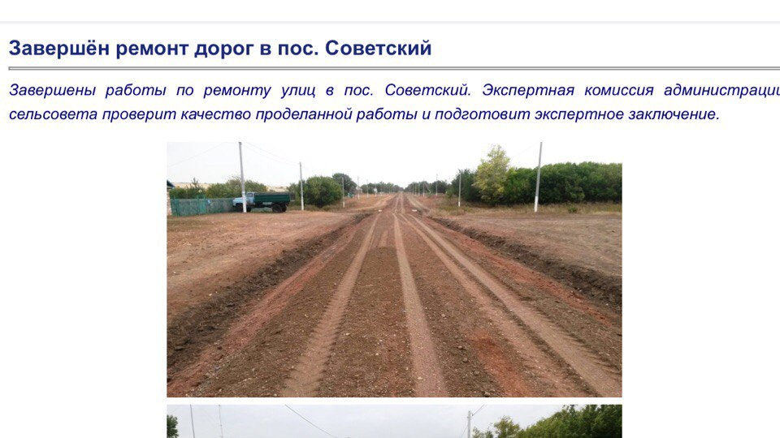

Приложение 2
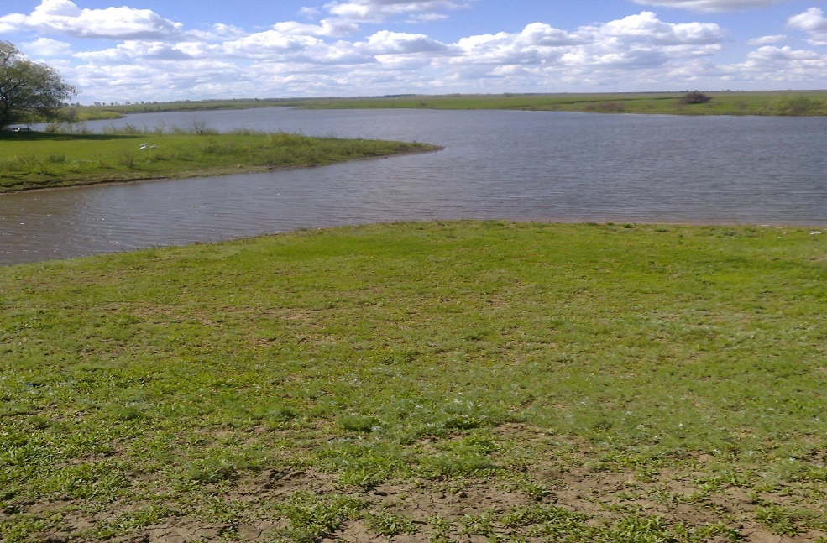

Приложение 3
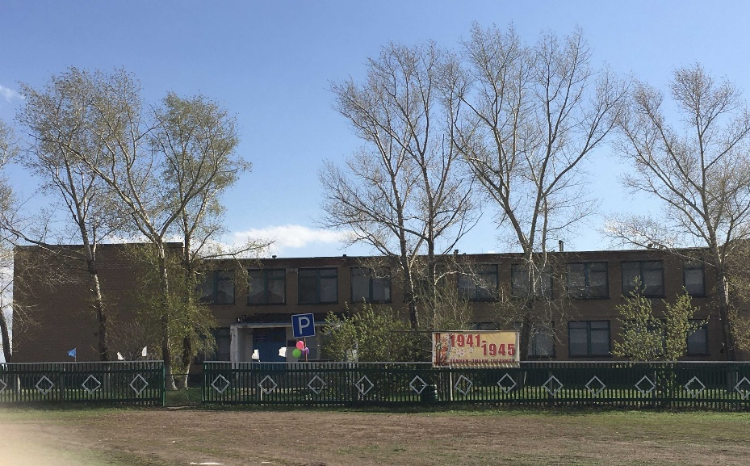

Приложение 4
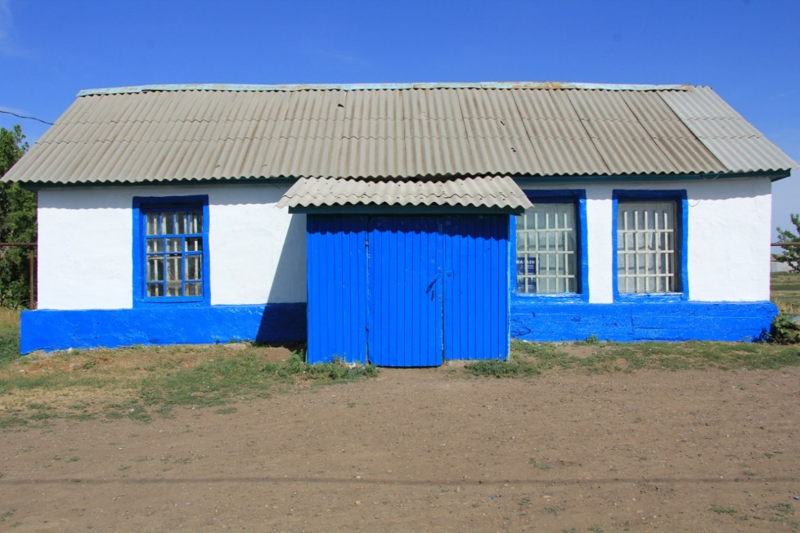

Приложение 5
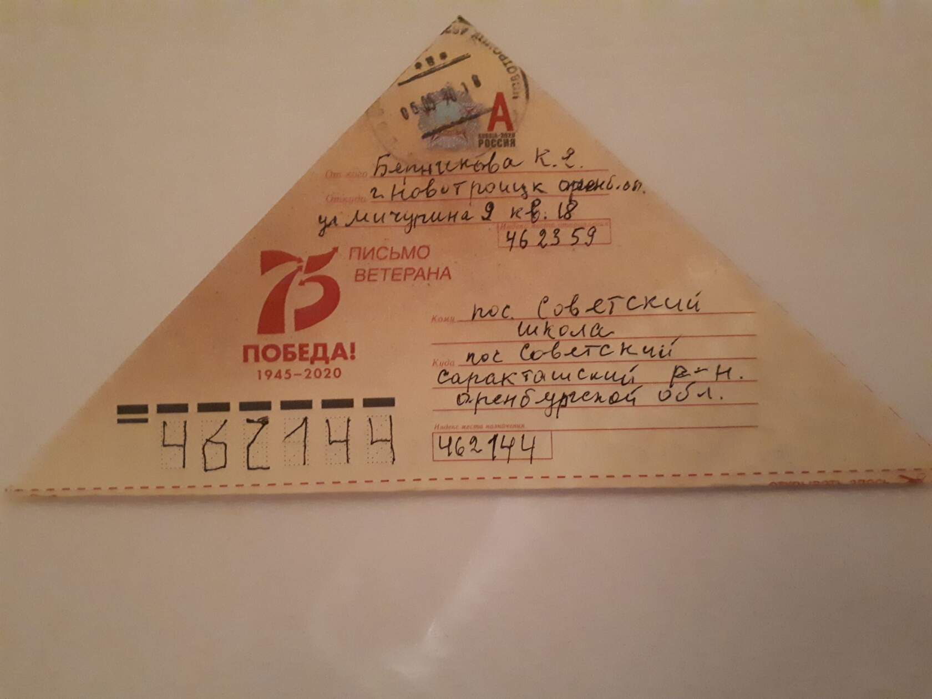
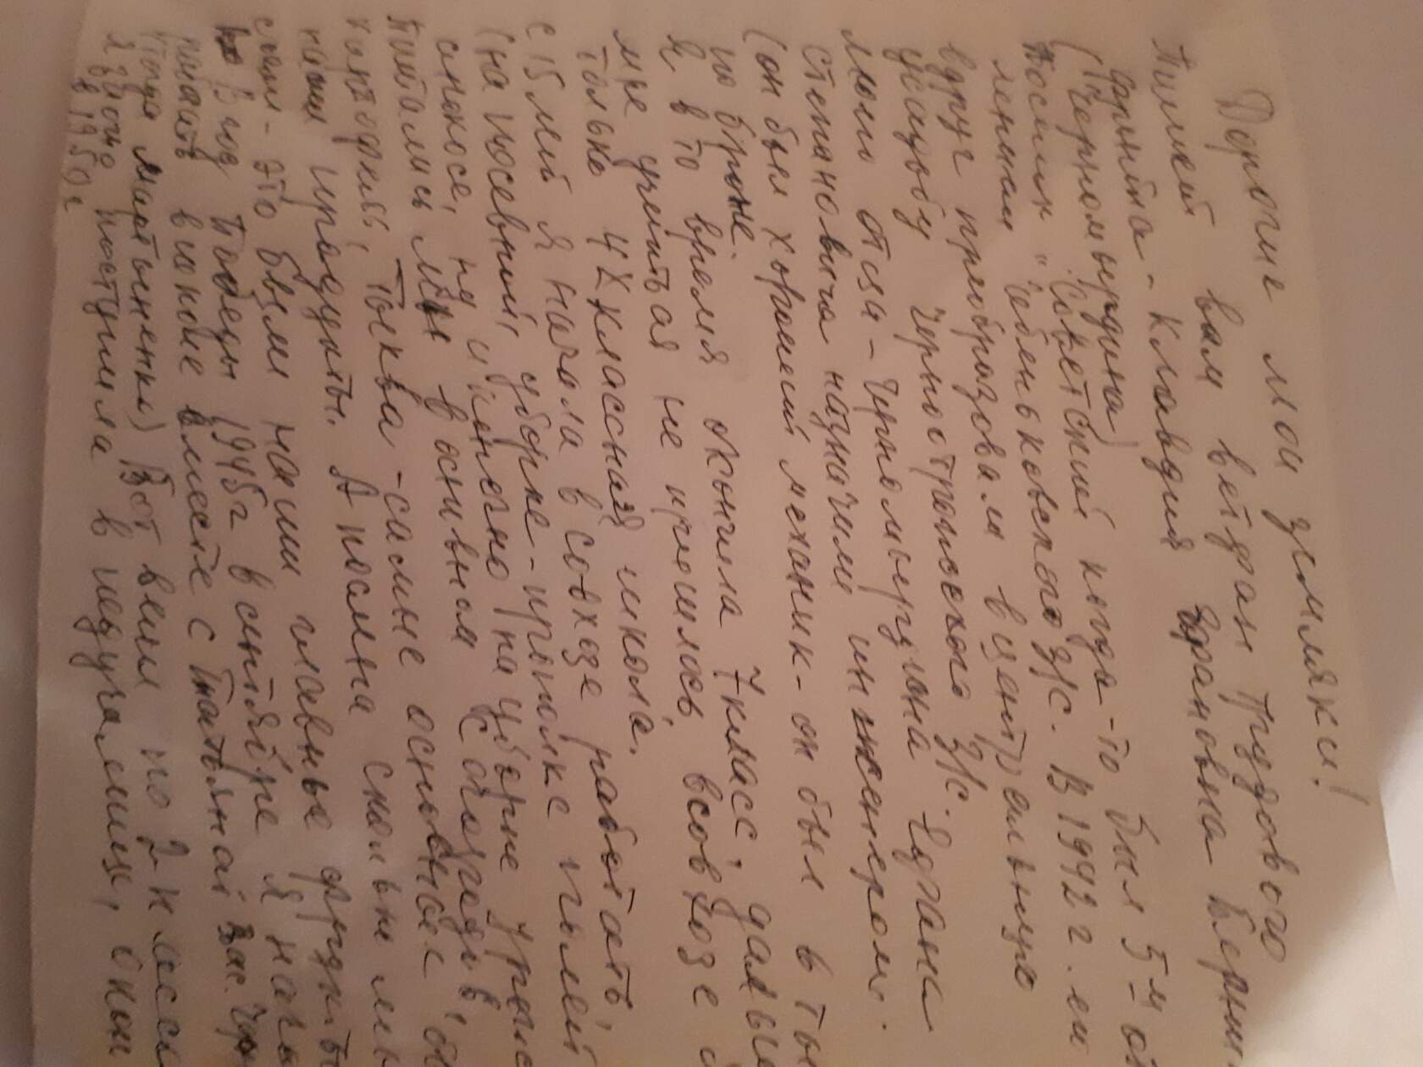

Приложение 6
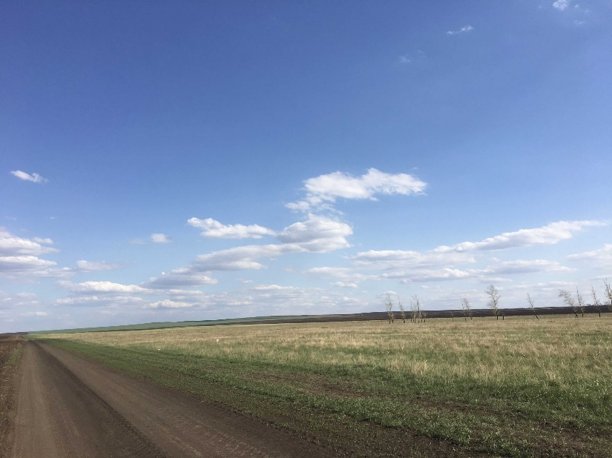
Приложение 7
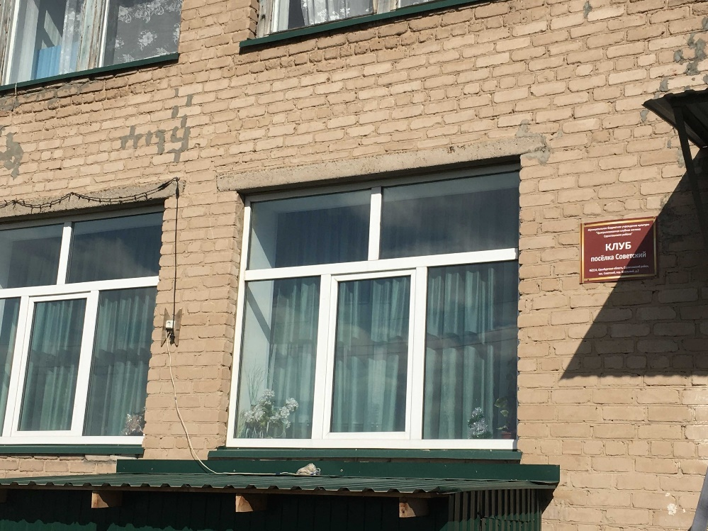

Приложение 8
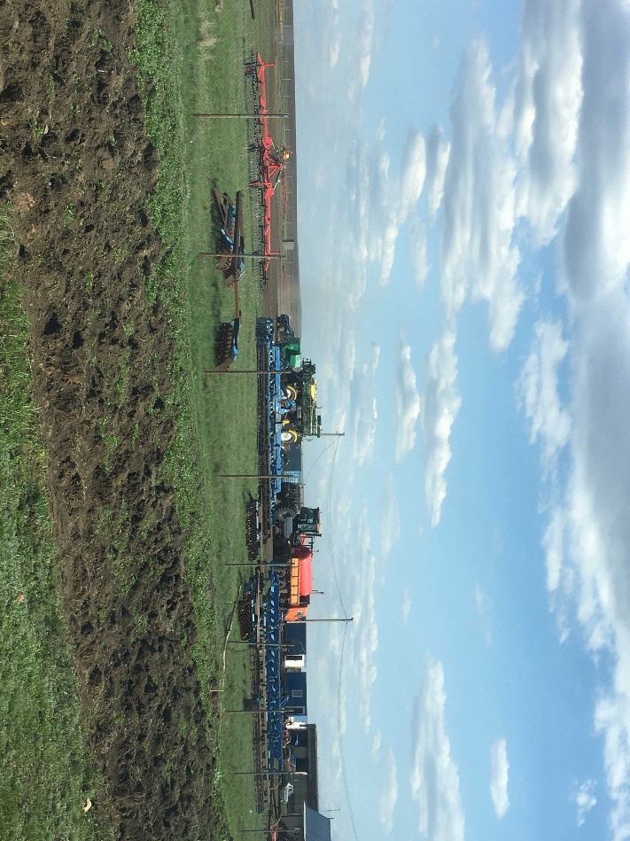
Приложение 9

